超高纯氢氟酸全球市场总体规模
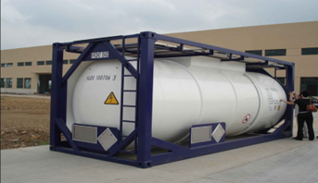
据QYResearch调研团队最新报告“全球超高纯氢氟酸市场报告2023-2029”显示，预计2029年全球超高纯氢氟酸市场规模将达到14.7亿美元，未来几年年复合增长率CAGR为8.5%。
超高纯氢氟酸，全球市场总体规模
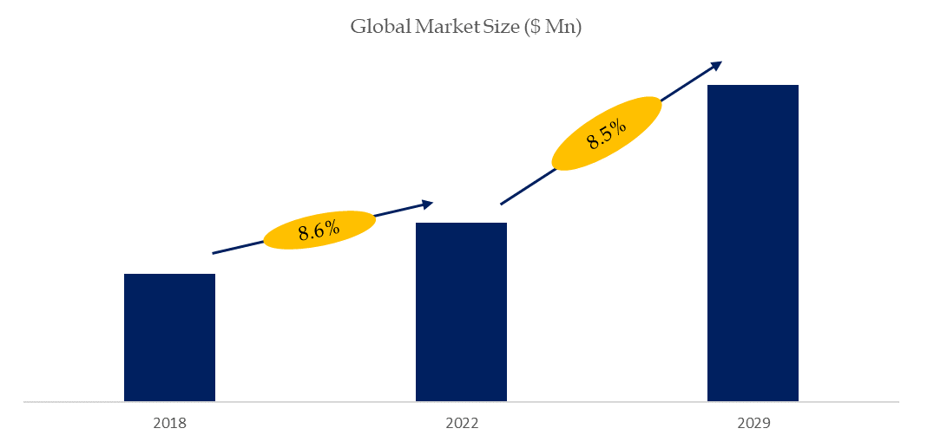
如上图表/数据，摘自QYResearch最新报告“全球超高纯氢氟酸市场研究报告2023-2029.

全球超高纯氢氟酸市场前15强生产商排名及市场占有率（基于2021年调研数据；目前最新数据以本公司最新调研数据为准）
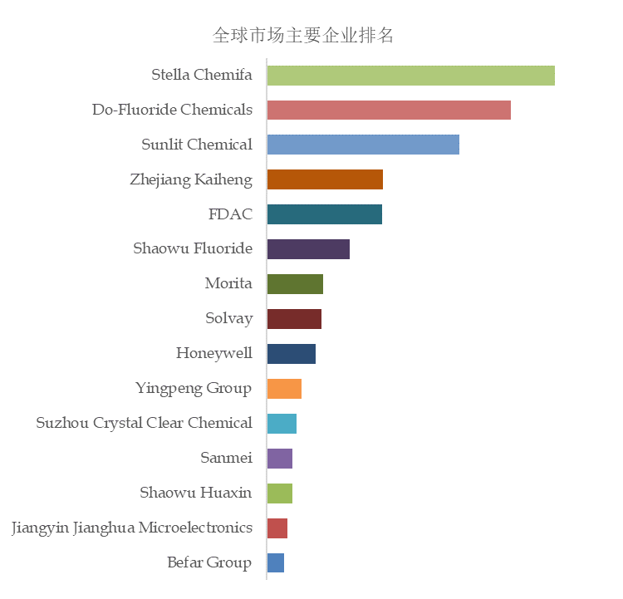
如上图表/数据，摘自QYResearch报告“全球超高纯氢氟酸市场研究报告2023-2029，排名基于2022数据。目前最新数据，以本公司最新调研数据为准。
.
全球范围内超高纯氢氟酸生产商主要包括Stella Chemifa、Do-Fluoride Chemicals、Sunlit Chemical、Zhejiang Kaiheng、FDAC、Shaowu Fluoride、Morita、Solvay、Honeywell、Yingpeng Group等。2022年，全球前五大厂商占有大约61.0%的市场份额。

2024年全球超高纯氢氟酸行业总体规模、主要企业国内外市场占有率及排名
根据QYResearch研究团队调研统计，2023年全球超高纯氢氟酸市场销售额达到了 亿元，预计2030年将达到 亿元，年复合增长率（CAGR）为 %（2024-2030）。中国市场在过去几年变化较快，2023年市场规模为 亿元，约占全球的 %，预计2030年将达到 亿元，届时全球占比将达到 %。
国际市场占有率和排名来看，主要厂商有Stella Chemifa Corp、FDAC、Honeywell、Solvay (Zhejiang Lansol)和Morita等，2023年前五大厂商占据国际市场大约 %的份额。
国内市场占有率和排名来看，在中国市场主要厂商有Stella Chemifa Corp、FDAC、Honeywell、Solvay (Zhejiang Lansol)和Morita等等，2023年前五大厂商占据国内市场大约 %的份额。
生产端来看，北美和欧洲是两个重要的生产地区，2023年分别占有 %和 %的市场份额，预计未来几年， 地区将保持最快增速，预计2030年份额将达到 %。
从产品类型方面来看，UP-S级占有重要地位，预计2030年份额将达到 %。同时就应用来看，集成电路在2023年份额大约是 %，未来几年CAGR大约为 %。
本文侧重研究全球超高纯氢氟酸总体规模及主要厂商占有率和排名，主要统计指标包括超高纯氢氟酸产能、销量、销售收入、价格、市场份额及排名等，企业数据主要侧重近三年行业内主要厂商的市场销售情况。地区层面，主要分析过去五年和未来五年行业内主要生产地区和主要消费地区的规模及趋势。
QYResearch（恒州博智）是全球知名的大型咨询机构，长期专注于各行业细分市场的调研。行业层面，重点关注可能存在“卡脖子”的高科技细分领域。企业层面，重点关注在国际和国内市场在规模和技术等层面具有代表性的企业，挖掘出各个行业的国家级“专精特新”企业，以全球视角，深度洞察行业竞争态势、发展现状及未来趋势。
本文主要企业名单如下，也可根据客户要求增加目标企业：
Stella Chemifa Corp
FDAC
Honeywell
Solvay (Zhejiang Lansol)
Morita
Sunlit Chemical
Zhejiang Kaiheng Electronic Materials
Do-Fluoride Chemicals
Suzhou Crystal Clear Chemical
Jiangyin Jianghua Microelectronics Materials
Shaowu Fluoride
Shaowu Huaxin
Yingpeng Group
Sanmei
按照不同产品类型，包括如下几个类别：
UP级
UP-S级
UP-SS级
EL级
按照不同应用，主要包括如下几个方面：
集成电路
太阳能
玻璃制品
监控面板
其他
重点关注如下几个地区
北美
欧洲
中国
日本
东南亚
印度
本文正文共10章，各章节主要内容如下：
第1章：报告统计范围、所属行业、产品细分及主要的下游市场，行业现状及进入壁垒等
第2章：国内外主要企业市场占有率及排名
第3章：全球总体规模（产能、产量、销量、需求量、销售收入等数据，2019-2030年）
第4章：全球超高纯氢氟酸主要地区分析，包括销量、销售收入等
第5章：全球超高纯氢氟酸主要厂商基本情况介绍，包括公司简介、超高纯氢氟酸产品型号、销量、收入、价格及最新动态等
第6章：全球不同产品类型超高纯氢氟酸销量、收入、价格及份额等
第7章：全球不同应用超高纯氢氟酸销量、收入、价格及份额等
第8章：行业发展趋势、驱动因素、行业政策等
第9章：产业链、上下游分析、生产模式、销售模式及销售渠道分析等
第10章：报告结论

